19 декабря 2019 года в МБДОУ д/с № 162 состоялся четвертый семинар для воспитателей по теме:
«Система работы с младшими дошкольниками по подготовке к обучению грамоте».
План проведения семинара
Регистрация педагогов
Просмотр открытого занятия во 2 младшей группе МБДОУ детского сада №162 по подготовке детей к обучению грамоте. Воспитатель: Беляева О.А.
Анализ занятия слушателями.
Подведение итогов.
Домашнее задание.

В работе обучающего семинара приняли участие 17 воспитателей МБДОУ г.Твери.
Слушатели семинара посетили 2 младшую группу для просмотра занятия по теме: "ЗИМА". Занятие осуществлялось в соответствии с конспектом. Педагог перед собой поставил следующие задачи:
- Расширять и активизировать словарь детей по заданной теме;
- Формировать умение образовывать прилагательные от существительных;
- Воспитывать любовь к зимнему времени года.
Структура занятия соответствовала поставленным задачам. Для реализации каждой задачи были подобраны интересные методы и приемы. В организационном моменте была проведена пальчиковая гимнастика "Зимушка-зима".
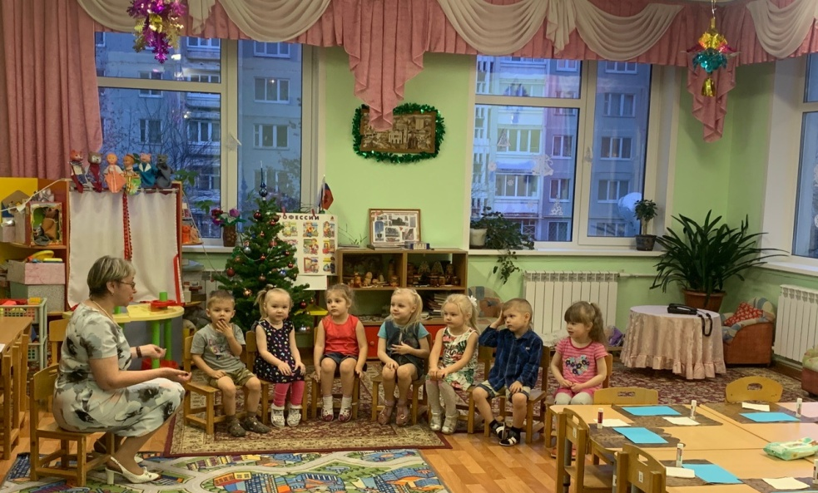
В основной части занятия педагог использовала метод беседы, интерактивное упражнение "Микрофон", дидактическую игру "Доскажи словечко", дидактическое упражнение "Назови ласково", а также использовался сюрпризный момент (в гости пришел снеговик).
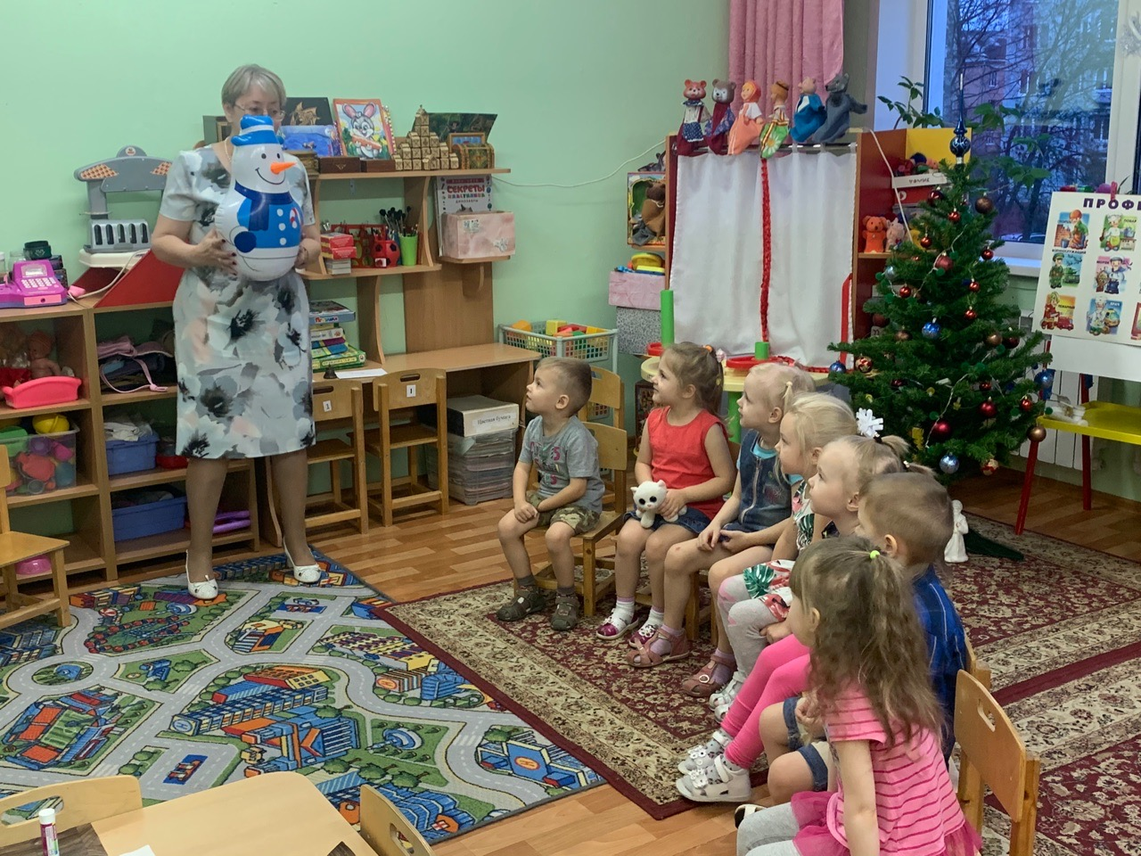
Для снятия мышечного и умственного напряжения была проведена музыкальная физкультминутка.
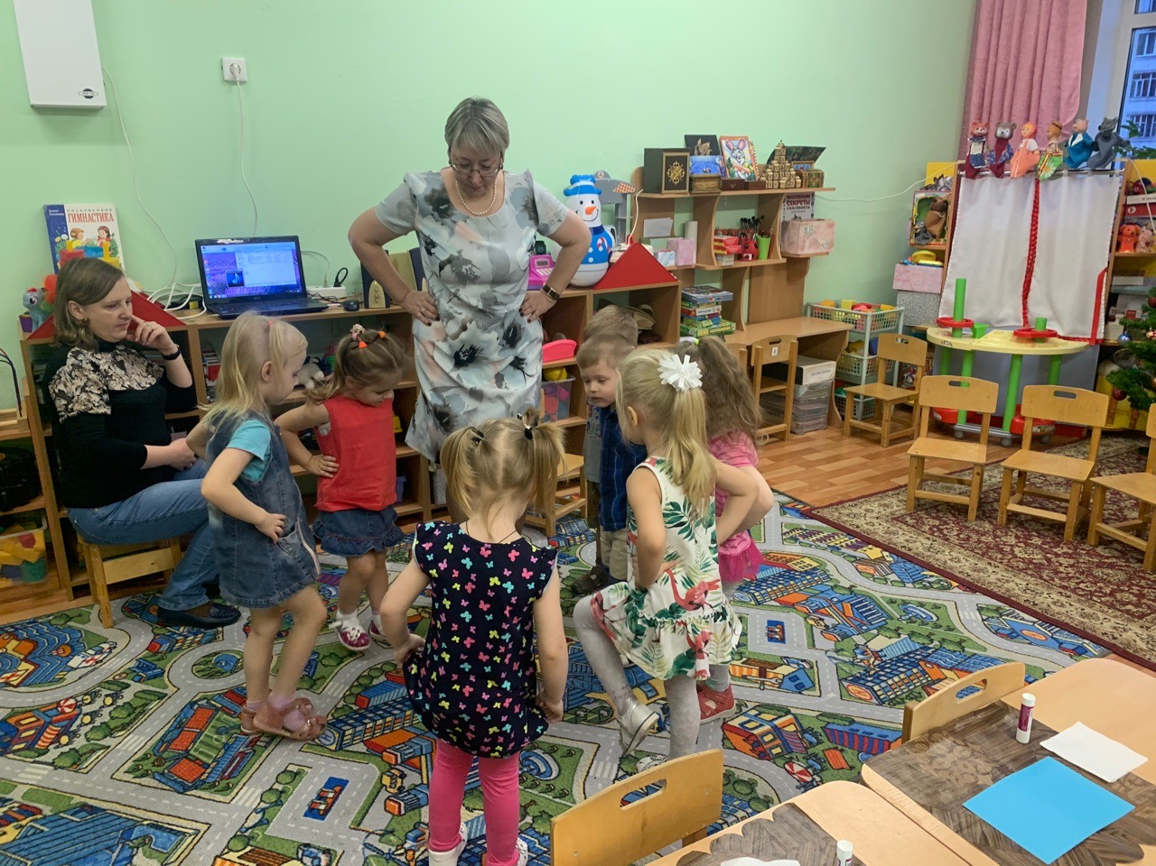
В заключительной части занятия Ольга Алексеевна предложила поработать детям творчески. Дети изготовили зимнюю открытку посредствам нетрадиционной техники аппликации "Обрывание".
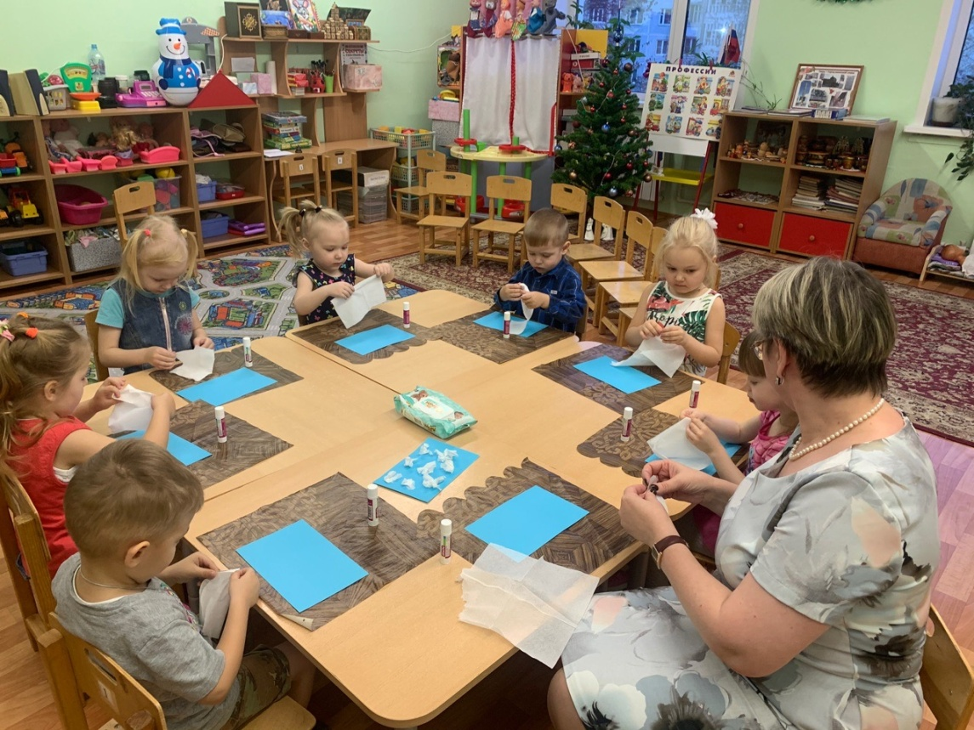
По окончанию занятия был подведен итог в форме беседы и выставки детских работ.
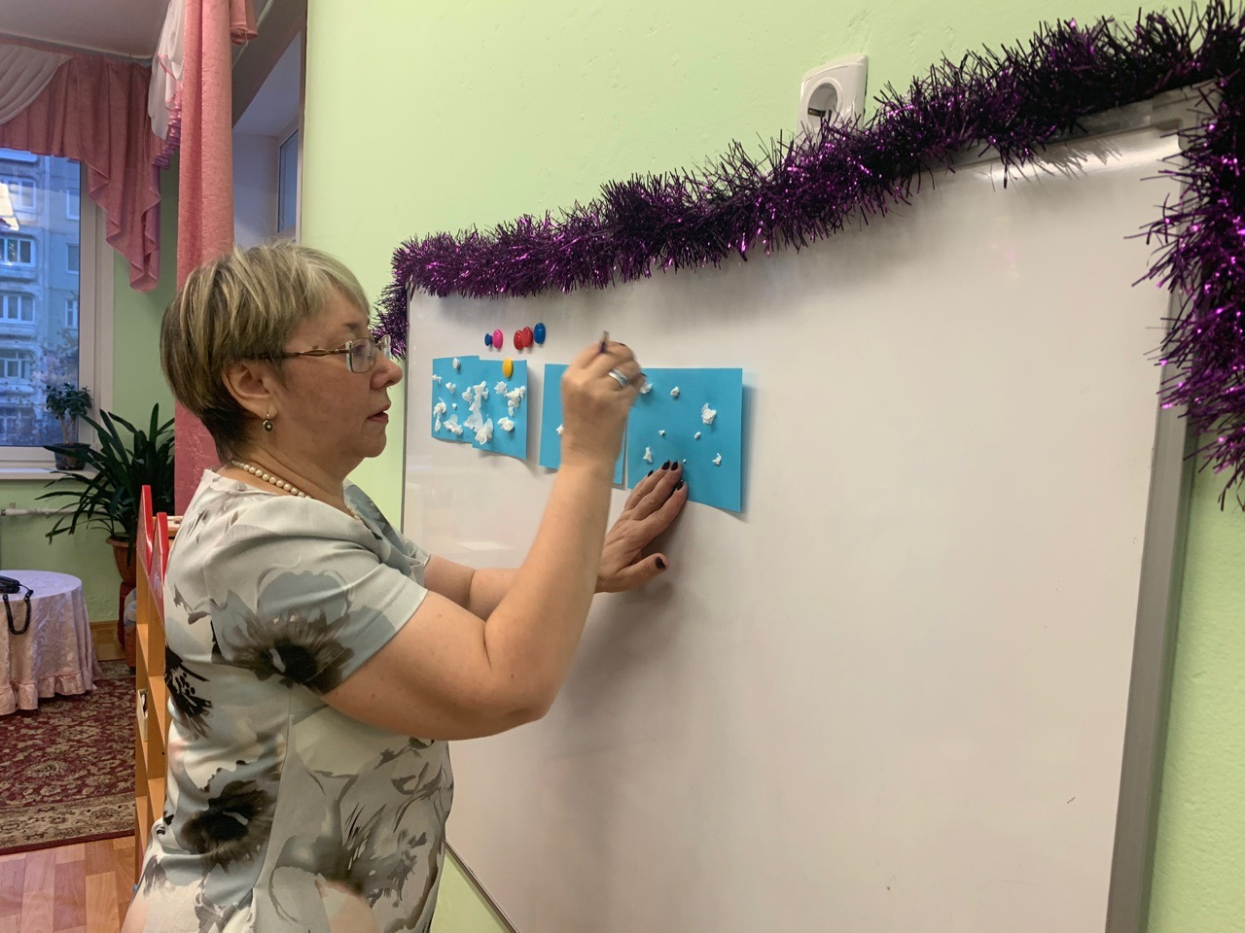
Выбранная форма организации и проведения занятия с младшими дошкольниками была достаточно эффективна. Дети на протяжении всего занятия были любознательны и активны.

Домашнее задание слушателям:
на основе материала семинара и собственного опыта, разработать конспект занятия во 2 младшей группе на тему: «Подготовка к обучению грамоте младших дошкольников».

16. 01. 2020г. в 9:15состоится V семинар по теме: «Система работы с детьми средней группы по подготовке к обучению грамоте».
План:
- Открытый просмотр занятия в средней группе МБДОУ детского сада №162 по звуковой культуре речи. Воспитатель: Костылева С.П.
- Самоанализ занятия.
- Анализ занятия.
- Домашнее задание.

Будем рады Вас видеть!
С Новым годом и Рождественскими праздниками.

